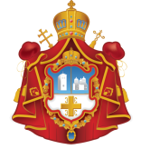

DIÓCESIS DE BUENOS AIRES, SUDAMÉRICA Y CENTROAMÉRICA
IGLESIA ORTODOXA DEL PATRIARCADO SERBIO

HORARIO DE LOS OFICIOS EN LAS IGLESIAS DE BUENOS AIRES

FEBRERO 2023

Todos los días de lunes a viernes
Matutinos a las 8 hs
Vespertinos a las 18 hs
en la Catedral de la Natividad de la Madre de Dios

Direcciones de las Iglesias:
Catedral de la Natividad de la Virgen: Calle 15 de Noviembre de 1889 N° 1536,
entre Virrey Ceballos y Saenz Peña – CABA
Monasterio San Sava: Calle Perú N° 1656, entre Av. Caseros y Finochietto – CABA
__________

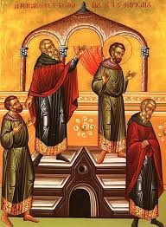

Domingo 5 de febrero: Domingo del Fariseo y el Publicano
Santo hieromártir Clemente de Ancira. Venerable Xenia de Roma y Bienaventurada Xenia de San Petersburgo (se conmemoran el 6 febrero)

Divina Liturgia – 10 hs - en la Catedral Natividad de la Madre de Dios

- No se ayuna el miércoles y viernes de esta semana. Durante esta semana, no se ayuna el miércoles y el viernes. En estas semanas de preparación para la Gran Cuaresma, hay reglas especiales para el ayuno, las cuales aclaramos oportunamente.

___________________________________________

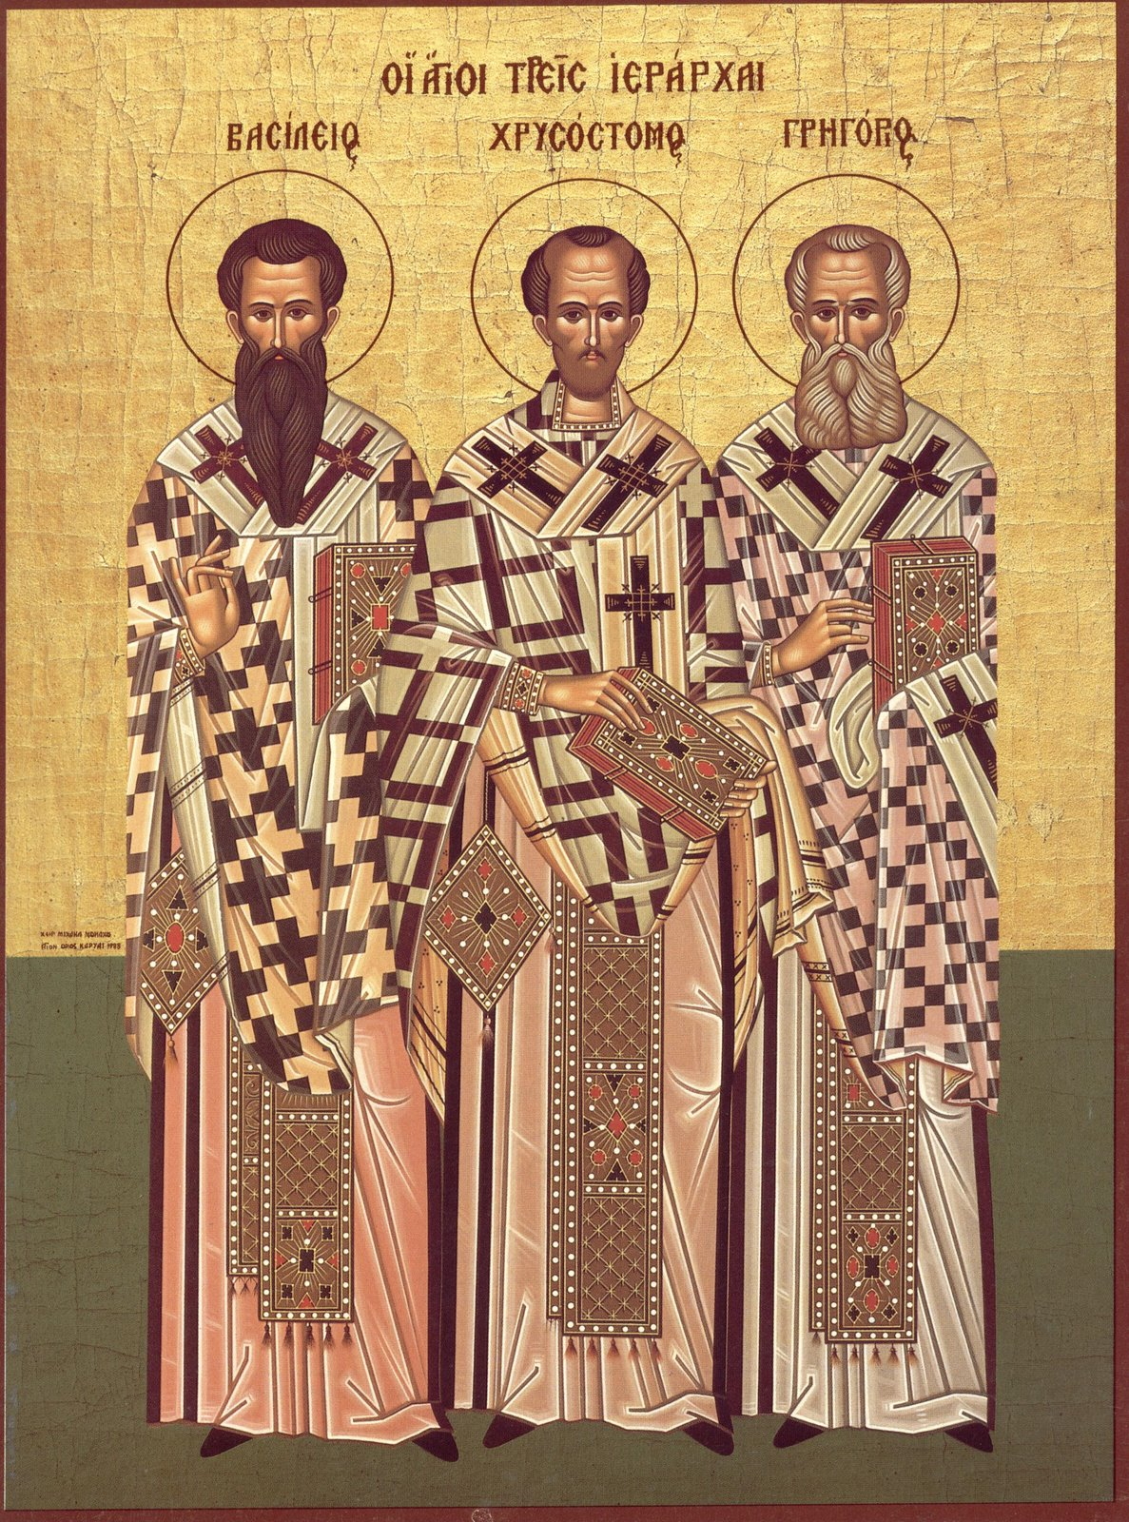

Domingo 12 febrero: Domingo del Hijo Pródigo
Santos Tres Jerarcas Basilio el Grande, Gregorio el Teólogo y Juan Crisóstomo

Divina Liturgia – 10 hs - en la Catedral Natividad de la Madre de Dios

- Se ayuna el miércoles y viernes de esta semana: Esta semana es una semana normal y se ayuna el miércoles y el viernes.

Los Santos Tres Jerarcas Basilio el Grande, Gregorio el Teólogo y Juan Crisóstomo:
Cada uno de estos santos tiene su propio día de fiesta en el mes de enero, a saber: San Basilio el Grande el 1º de enero, San Gregorio el Teólogo el 25 de enero y San Juan Crisóstomo el 27 de enero. Y esta conmemoración de los tres juntos fue instituida en el siglo XI durante el reinado del Emperador Alejo I Comneno. La razón fue que, cierta vez, los fieles estuvieron en desacuerdo acerca de cuál de los tres era el mayor. Unos exaltaban a Basilio por su pureza y valentía; otros a Gregorio, por su inigualable profundidad y elevada inteligencia en teología; y otros al Crisóstomo, por su elocuencia y claridad en la exposición de la Fe. De modo tal que unos se llamaban “basilianos”, otros “gregorianos” y otros “juanistas”. Esta disputa fue resuelta por la Divina Providencia, para provecho de la Iglesia y mayor gloria de los tres santos. El obispo Juan de Eujaita (ver 14 de junio) tuvo una visión en sueños: al principio, los tres santos se le aparecieron por separado, en gran gloria e indescriptible belleza; luego, los tres se le aparecieron juntos y le dijeron: “Como puedes ver, somos uno en Dios, y no hay ninguna contradicción entre nosotros; tampoco hay uno que sea primero y otro que sea segundo”. Los santos también le aconsejaron que escribiera un oficio para ellos y que instituyera un día para celebrar a los tres juntos. Tras esa milagrosa visión, la disputa quedó resuelta de esta manera: se fijó el 30 de enero como la fiesta de los Tres Jerarcas en común. Para los griegos, esta fiesta no es sólo una fiesta de la Iglesia, también es su mayor fiesta escolar y nacional.

___________________________________________

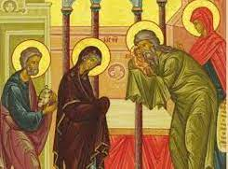

Miércoles 15 febrero:
ENCUENTRO DEL SEÑOR EN EL TEMPLO

Divina Liturgia – 10 hs - en la Catedral Natividad de la Madre de Dios

Cuarenta días después de su nacimiento, la Santísima Virgen llevó a su Divino Hijo al Templo de Jerusalén para dedicarlo a Dios y purificarse a sí misma, de acuerdo con la Ley, (Levítico 12: 2-7; Éxodo 13:2). Aunque ni una cosa ni la otra eran necesarias, el Dador de la Ley no quería de ninguna manera transgredir Su propia Ley, que había por medio de Moisés, Su servidor y profeta. En ese momento, Zacarías, el padre de Juan el Precursor, ocupaba en el Templo el puesto de principal sacerdote. Zacarías colocó a la Virgen, no en el área del templo reservada para las mujeres, sino en el área reservada para las vírgenes. En esta ocasión, dos personas fuera de lo común aparecieron en el Templo: el anciano Simeón y Ana, la hija de Fanuel. El justo Simeón tomó al Mesías en sus brazos y dijo: “Ahora, Señor, puedes dejar ir a tu siervo en paz según tu palabra; porque han visto mis ojos tu salvación, la que has preparado ante la faz de todos los pueblos, luz para iluminación de las gentes, y gloria de tu pueblo Israel” (Lucas 2:29-32). Simeón también pronunció las siguientes palabras ante el Niño Cristo: “Puesto está para caída y levantamiento de muchos en Israel” (Lucas 2:34). Entonces Ana, que desde su juventud había servido a Dios en el Templo mediante el ayuno y la oración, reconoció al Mesías, alabó a Dios y anunció a los habitantes de Jerusalén la llegada de Aquel que había sido esperado por tanto tiempo. Luego les anunció a los habitantes de Jerusalén la llegada de Aquel que había sido tan esperado. Pero los fariseos que estaban presentes en el templo, habiendo visto y oído todo, se enojaron con Zacarías porque había colocado a la Virgen María en el lugar reservado a las vírgenes y fueron a contarle a Herodes lo que había ocurrido. Herodes quedó convencido de que se trataba del nuevo rey del que le habían hablado los magos de Oriente, y envió de inmediato a sus soldados para matar a Jesús. Mientras tanto, la Santa Familia ya había abandonado la ciudad y se había marchado a Egipto, bajo la guía de un ángel de Dios. La fiesta del Encuentro [Presentación] de Nuestro Señor en el Templo se celebró desde los primeros tiempos, pero la celebración solemne de este día se estableció en el año 544, durante el reinado del emperador Justiniano.
Día Nacional de Serbia:
El Encuentro del Señor en el Templo tambien marca el Día Nacional de Serbia. Es un día festivo que se celebra cada 15 de febrero en Serbia para conmemorar el estallido del primer levantamiento serbio en 1804, que se convirtió en la revolución serbia contra el dominio otomano. La revolución finalmente resultó en el reconocimiento de Serbia como Nación por parte del Imperio Otomano (formalmente en 1817, de jure en 1835).
___________________________________________

Sábado 18 febrero:
Santa Mártir Ágata – CONMEMORACIÓN DE LOS DIFUNTOS

Divina Liturgia - 9 hs - en el Monasterio San Sava.
___________________________________________

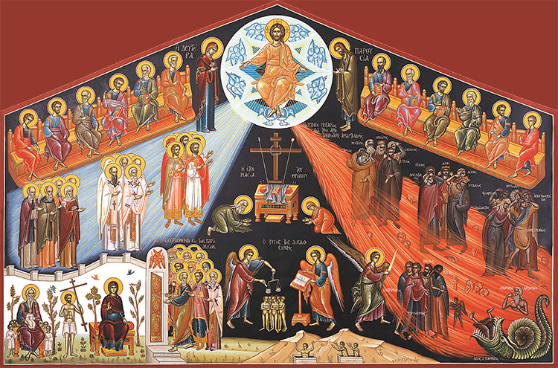

Domingo 19 febrero: Domingo de la abstinencia de la carne (último día para comer carne antes de la Gran Cuaresma)
Domingo del Juicio Final (Preparatorio para la Gran Cuaresma)
San Focio de Constantinopla

Divina Liturgia – 10 hs - en la Catedral Natividad de la Madre de Dios

- ¿Cómo se ayuna esta semana?: No se come carne (el domingo 19 febrero es el último día para comer carne hasta Pascua), pero sí se comen lácteos y huevos, incluso el miércoles y el viernes.
___________________________________________

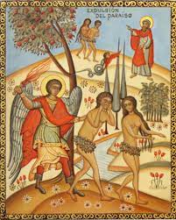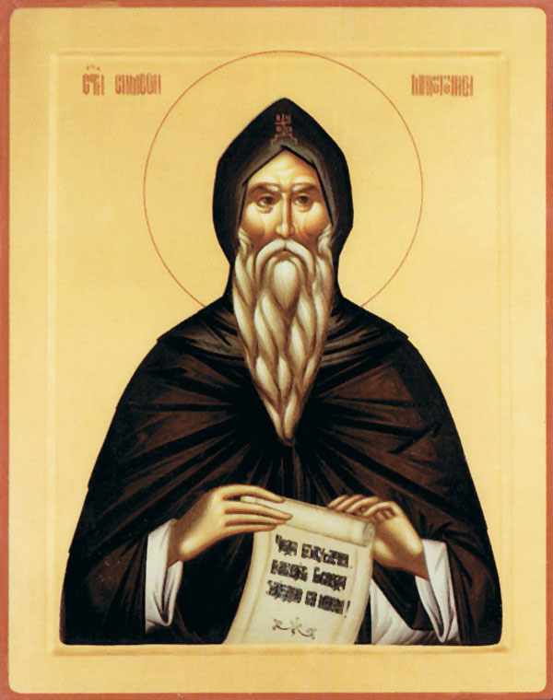

Domingo 26 febrero: Domingo de la Abstinencia del queso (último día para comer lácteos antes de la Gran Cuaresma)
Expulsión de Adán y Eva del Paraíso (Preparatorio para la Gran Cuaresma)

Domingo del PERDÓN (seguido a la Liturgia, los fieles se piden perdón unos con otros, para el comienzo de la Gran Cuaresma)

Divina Liturgia – 10 hs - en la Catedral Natividad de la Madre de Dios

- ¿Cómo se ayuna esta semana?: Este domingo 26 febrero es el último día para comer lácteos y huevos hasta Pascua. El lunes 27 febrero comienza el ayuno de Pascua.

Stefan Nemanja, el Gran Príncipe [veliki župan] del pueblo serbio, el unificador de las tierras serbias, el creador del Estado serbio independiente, el defensor de la Ortodoxia y extirpador de la herejía, primero fue bautizado en la Iglesia Latina, pero luego la abandonó y entró en la Iglesia Ortodoxa. Al principio, dependía de los griegos en lo que respecta al gobierno, pero más tarde se libró de esa dependencia y llegó a ser completamente independiente. Después de haber fortalecido el Estado y el lugar de la Fe Ortodoxa en el Estado, Stefan siguió el ejemplo de su hijo Sava, y recibió la tonsura monástica en el monasterio de Studenica en el año 1195, adoptando el nombre de Simeón. Su esposa Ana se retiró a un convento, recibió la tonsura monástica y adoptó el nombre de Anastasia. Después de dos años como monje en Studenica, Simeón viajó a la Santa Montaña. Allí se instaló en el monasterio de Vatopedi junto con su hijo Sava. Padre e hijo pasaban el día y la noche en oración. Allí construyeron seis capillas, dedicadas al Salvador, a los santos anárgiros Cosme y Damián, a San Jorge y San Teodoro, a San Juan el Precursor y San Nicolás. Después, compraron las ruinas de Hilandar y erigieron un glorioso monasterio, en el que Simeón vivió sólo ocho meses antes de morir. Cuando Simeón estaba en su lecho de muerte, Sava, de acuerdo con los deseos de su padre, lo puso sobre una simple estera. Con los ojos dirigidos hacia el ícono de la Madre de Dios con el Salvador, el bendito anciano pronunció estas últimas palabras: “Todo cuanto respira alabe al Señor” (Salmo 150:6), y pasó a habitar en las moradas celestiales el 13 de febrero de 1200.
___________________________________________

Lunes 27 de febrero: Lunes de Pureza – Comienzo de la GRAN CUARAESMA

La Gran Cuaresma es el período de ayuno más importante del año, en el que ayunamos en cuerpo y alma, absteniéndonos de las comidas derivadas del animal (carnes, lácteos, quesos, etc) pero principalmente luchando contra nuestros pecados por medio del ejercicio de las virtudes. Este ayuno se extiende hasta el 15 de abril ya que el 16 abril es el Día de la PASCUA DE RESURRECCIÓN del Señor. La finalidad de este ayuno consiste en prepararnos en cuerpo y alma para recibir el Radiante día de la Resurrección de Cristo.

Grandes Post-vespertinos y Gran Cánon de San Andrés - 18 hs – en la Catedral de la Natividad de la Madre de Dios

“Ayunemos, hermanos, con el ayuno agradable y que place a Dios. El ayuno es alejarse de lo malo, refrenar la lengua, apartar la ira, dejar la concupiscencia, la mentira y los perjurios. La disminución de estas cosas es el verdadero ayuno” (del Oficio del Lunes de la primera semana de la Gran Cuaresma)

- ¿Cómo se ayuna durante la Gran Cuaresma?: Nos abstenemos de comer carnes, lacteos y huevos, todos los días hasta el 15 abril, ya que el domingo 16 de abril es la Pascua de Resurrección del Señor.
_____________________

Martes 28 de febrero: Martes de pureza
Grandes Post-vespertinos y Gran Cánon de San Andrés - 18 hs – en la Catedral de la Natividad de la Madre de Dios

____________________________

